**Справочник по формулам Maxima, используемых при работе с**

**уравнениями.**

Математический пакет Maxima располагает множеством средств для работы с уравнениями. Рассмотрим функции для работы с уравнениями подробнее.

**Функция solve():**

Эта встроенная функция используется для решения линейных и нелинейных уравнений. Она имеет следующий синтаксис:

**Solve(uravn, x)** – решает уравнение **uranv** относительной переменной **х**.

**Solve(uravn)** – решает уравнение **uranv** относительной неизвестной переменной, находящейся в уравнении.

**Использование:**

Есть 2 варианта использования этой функции.

**Вариант 1:**

Ввести функцию в ячейку вручную, введя внутри функции уравнение для решения и переменную, относительно которой будет решаться уравнение.

**Вариант 2:**

Нажать на кнопку **«Решить»** на панели инструментов и ввести уравнение и переменную, относительно которой будет решаться уравнение в соответствующие окна.



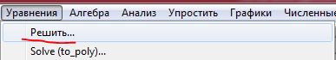

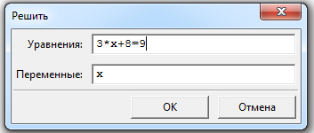

**Результат:**

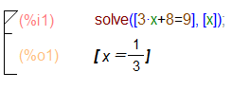

Также в Maxima имеется возможность заносить результаты вычислений уравнений сразу же в переменную, например:

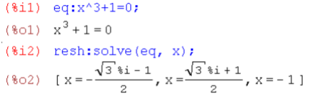

Еще, с помощью функции solve можно решать системы уравнений:



Этой функцией можно воспользоваться с помощью ввода ее в ячейку, либо с помощью кнопки «Решить систему» на панели. Сначала вводится кол-во уравнений, затем сами уравнение, потом переменные по которым система будет решаться:

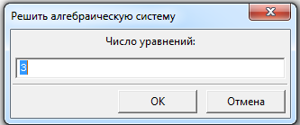

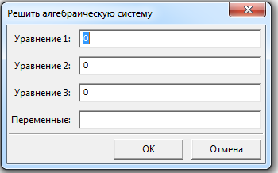

Также для решения нелинейных систем уравнений можно использовать функцию **algsys()**. Она работает аналогично функции **solve()**.